

**ระบบ Point of sale (POS)**

# การขาย (Sales)

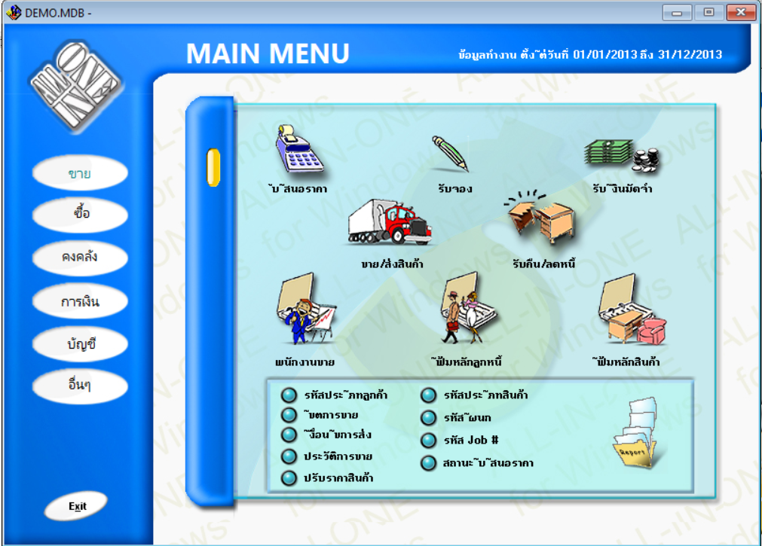

1.3 RQ (ใบเบิกของ )

1.6

1.5

1.7

1.8

1.4 IV

1.2 OE

1.1 QT

## 1.1 ใบเสนอราคา (Quotation) อัพเดท 2018-10-01

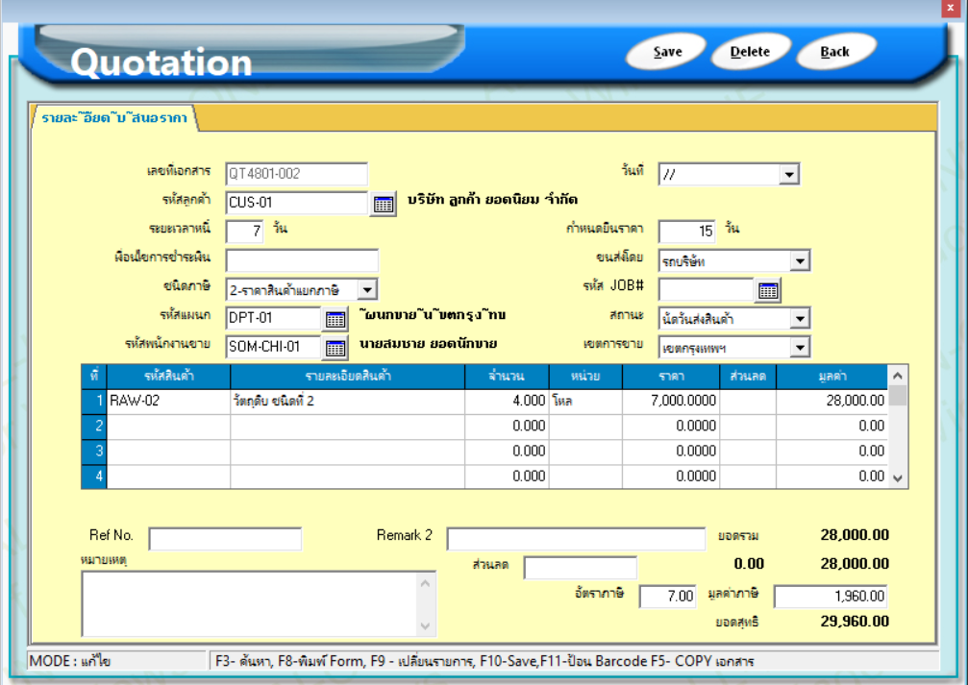

**X**

**X**

**X**

**X**

**ระยะเวลาในการส่งของ**

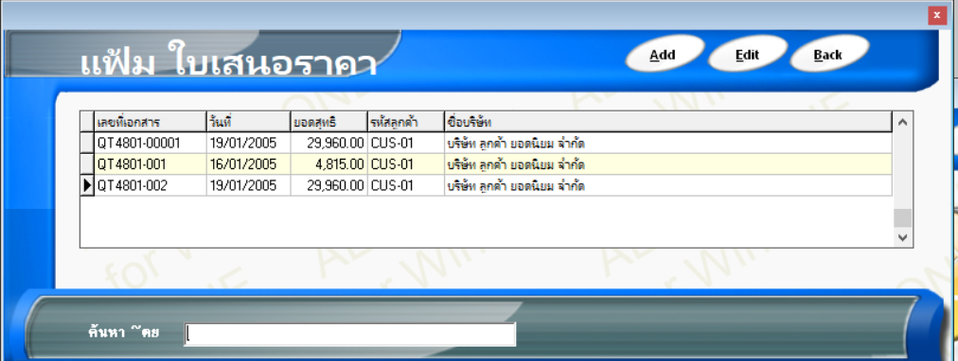

**รหัสพนังาน | สถานะ**

### 1.1.1 ตารางใบเสนอราคา (tb_quotation)

| No. | Name_ENG | Type | key | Name_TH | Object |
| --- | --- | --- | --- | --- | --- |
| **1** | **quotation_id** | **Int** | **PK, Auto** |  |  |
| **2** | **quotation_code** | **String** |  | **เลขที่ใบเสนอราคา** | **Textbox** |
| 3 | datetime | Datetime | Auto | วันที่เวลา | Date |
| 4 | customer_id | int | FK | รหัสลูกค้า | New Table |
| 5 | debt_duration | Int |  | ระยะเวลาหนี้ (วัน) | Textbox |
| 6 | billing_duration | Int |  | กำหนดยื่นราคา (วัน) | Textbox |
| 7 | payment_condition | String |  | เงื่อนไขการชำระเงิน | Textbox |
| 8 | delivery_type_id | int | FK | ขนส่งโดย | New Table |
| 9 | tax_type_id | Int | FK | ชนิดภาษี | New Table |
| 10 | delivery_time | Int |  | ระยะเวลาในกาส่งของ (วัน) | Textbox |
| 11 | department_id | int |  | รหัสแผนก | Null |
| 12 | sales_status_id | Int | FK | สถานะ | New Table |
| 13 | user_id | int | FK | รหัสพนักงานขาย | New Table |
| 14 | zone_id | Int | FK | เขตการขาย | New Table |
| 15 | remark | String |  | หมายเหตุ | TextArea |
| 16 | vat_percent | Float |  | อัตราภาษี % | Textbox |

### 1.1.2 ตารางรายละเอียดใบเสนอราคา (tb_quotation_detail)

| No. | Name_ENG | Type | key | Name_TH | Object |
| --- | --- | --- | --- | --- | --- |
| **1** | **quotation_detail_id** | **Int (PK)** | **PK** | **_id (PK, AI)** |  |
| **2** | **quotation_id** | **Int** | FK | **เลขที่ใบเสนอราคา** | **Textbox** |
| 3 | product_id | Int | FK | รหัสสินค้า | New Table |
| 4 | amount | Int |  | จำนวน |  |
| 5 | discount_price | Float |  | ราคาขาย (บาท) |  |

### 1.1.3 MVC Structure

|  |  |
| --- | --- |
| **Module** | **Structure** |
| Model | Sales/QuotationModel.php  Sales/QuotationDetailModel.php |
| Controller | Sales/QuotationController.php  Sales/QuotationDetailController.php |
| View | sales/quotation/[ index | create | edit | ~~show~~ ].blade.php  sales/quotation_detail/[ index | create | edit | ~~show~~ ].blade.php |
| Route  (Resource) | sales/quotation  sales/quotation/{id}/quotation_detail |

### 1.1.4 เพิ่มเติม

* รหัส Job#, Ref. No, Remark2 ไม่ใช้ **[done]**
* เพิ่มระยะเวลาในการส่งของหน่วยเป็นวัน int **[done]**
* Search by เลขที่เอกสาร / ชื่อบริษัท / รหัสพนักงาน / สถานะ **[done]**
* QT ใช้ ค.ศ. **[done]**
* เพิ่ม remark ใน quotation detail **[done]**
* หมายเหตุอยู่ล่างสุด **[done]**
* Fix vat **[done]**
* ต้องการ Comment (วันที่และข้อความ)
* การเพิ่มรายการสินค้าใน Quotation ให้เน้นใช้ keyboard มากกว่า mouse
* quotation detail form (create / edit) เน้นใช้งาน popup
* Table product in Quotation detail create
* New product เป็นหน้าที่ของฝ่ายซื้อ
* ID citizen validater
* Address filtering

## 1.2 ใบรับจอง (Order)

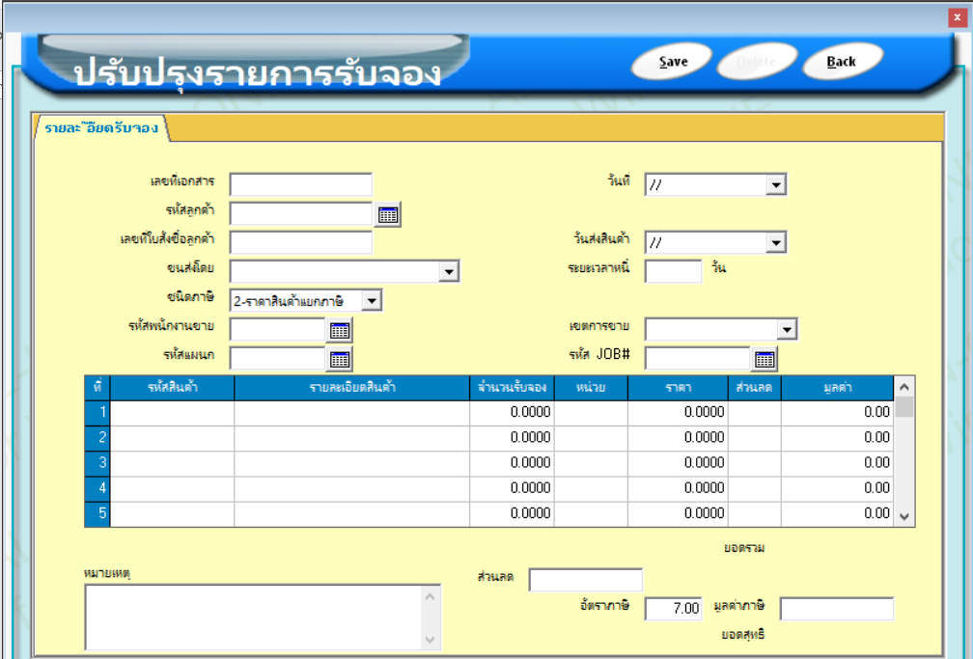

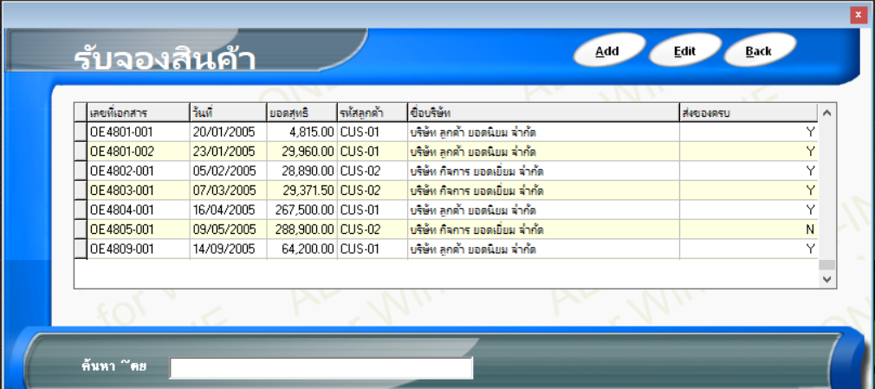

### 1.2.1 ตารางการจอง (tb_order) (คล้าย QT, เพิ่ม customer_order_id)

| No. | Name_ENG | Type | Name_TH | Object |
| --- | --- | --- | --- | --- |
| **1** | **order_id** | **String (PK)** | **เลขที่การจอง** | **Textbox** |
| **2** | **order_sequence** | **Int** | **ลำดับ** |  |
| **3** | **customer_order_id** |  | **เลขที่ใบสั่งซื้อลูกค้า** | **Textbox** |

### 1.2.2 ตารางรายละเอียดการจอง (tb_order_detail) (คล้าย QT)

| No. | Name_ENG | Type | Name_TH | Object |
| --- | --- | --- | --- | --- |
| **1** | **order_detail _id** | **PK** | **_id (PK, AI)** |  |
| **2** | **order_id** | **Int (PK)** | **เลขที่ใบเสนอราคา** |  |

|  |  |
| --- | --- |
| **Module** | **Structure** |
| Model | Sales/OrderModel.php  Sales/OrderDetailModel.php |
| Controller | Sales/OrderController.php  Sales/OrderDetailController.php |
| View | sales/order/[ index | create | edit | ~~show~~ ].blade.php  sales/order_detail/[ index | create | edit | ~~show~~ ].blade.php |
| Route | Resource : /order  Resource : /order/{id}/order_detail |

## 1.3 ใบเบิกของ (Requisition)

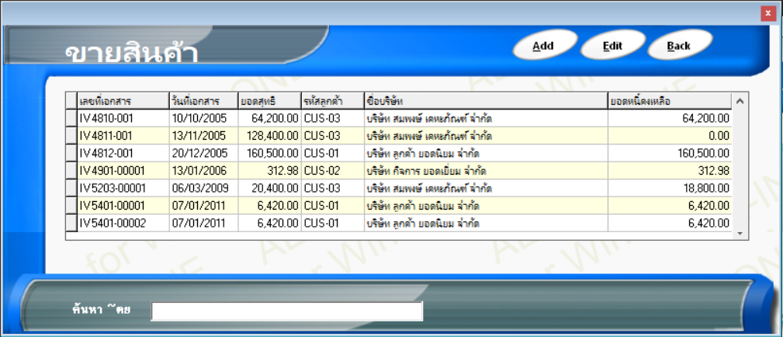

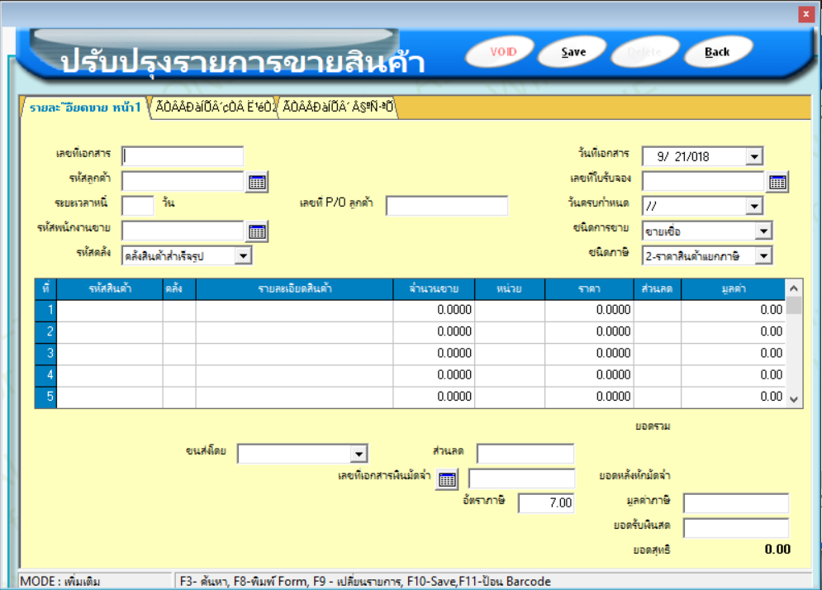

## 1.4 ขาย / ส่งสินค้า

# 2. การซื้อ

1. ใบเสนอซื้อ (PR)

2. ใบอนุมัติซื้อ (อัพเดท PR)

3. กำหนดเจ้าหนี้ (อัพเดท PR)